**ESTIMADAS FAMILIAS**

En esta **28ª**. **semana** queremos agradecer el compromiso de las Familias en la realización de las clases de cada semana enviada. Somos conscientes de que estos días son complicados para todos, en particular para quienes están transitando esta enfermedad que nos distancia. Siéntanse acompañados por nuestra Comunidad Educativa, por los docentes de sus hijos y también mediante la oración, especialmente de las Hermanas Rosadas del Convento Divino Amor.

El próximo fin de semana celebraremos el **Día de la Madre**, fecha que nos reúne como familia. Es por ello que, a todas las Madres las ponemos bajo el manto de Mamá María para que las cuide, proteja y acompañe diariamente en las distintas tareas que realizan. Pedimos muy especialmente por aquellas madres que salen a trabajar fuera de casa, que son personal esencial, y que a diario corren otros riesgos, en estos tiempos. También le encomendamos a las Madres que estuvieron junto a nosotros en nuestro caminar y que ahora están junto a Jesús.

Seguimos sosteniendo los vínculos entre la Escuela y la Familia a través de los canales de comunicación que están en uso:

* Grupo de WhatsApp vigente desde el comienzo de la cuarentena.
* Correo Electrónico de la docente de grado.
* Correo electrónico de los profesores de materias especiales.
* Para consultas el correo electrónico: [consultasprimariaces@gmail.com](mailto:consultasprimariaces@gmail.com)

Se continúa con el seguimiento de los aprendizajes de los estudiantes en casa en esta **28 ª. semana**, solicitándose esta vez, evidencias de aprendizaje de **Artes Visuales.**

Los invitamos a compartir la lectura de nuestra REVISTA DIGITAL publicada cada mes:

<https://drive.google.com/file/d/1Mesgks7FF8W8Ge54AYnF-9bXklFy8_P0/view?usp=sharing>

***“Viva el Espíritu Santo en nuestros corazones y en los corazones de todas las personas”***

***EQUIPO DIRECTIVO NIVEL PRIMARIO***

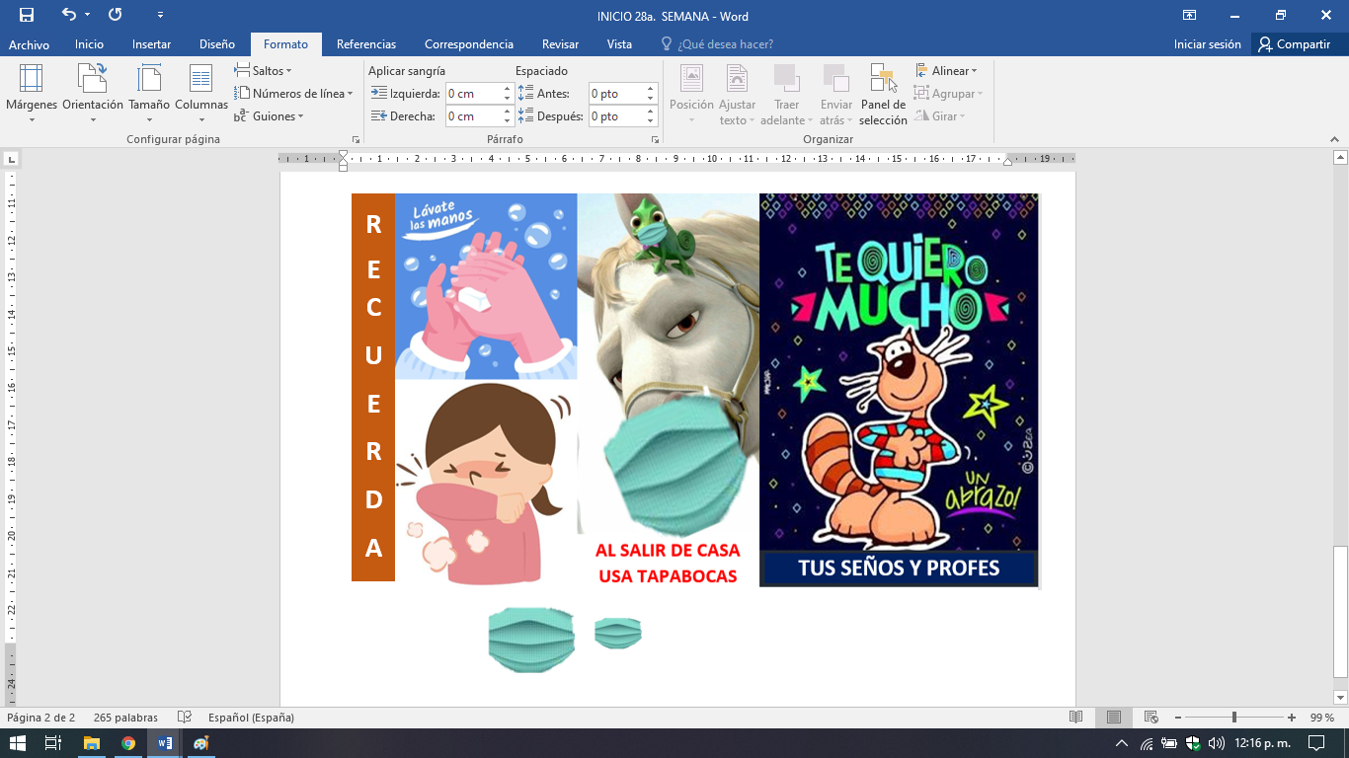

**CLASES MARTES 13 DE OCTUBRE DE 2.020**

**ESPACIO CURRICULAR: ARTES VISUALES**

**Los colores**

|  |
| --- |
| El **ROJO**, **AMARILLO** y **AZUL** son considerados los **COLORES PRIMARIOS**.  Son pigmentos que no se pueden generar por la mezcla de otros pigmentos.  Son colores básicos. Al combinar los primarios se obtienen la mayoría de los colores. |

* Materiales: hoja blanca de la carpeta de artes visuales. Témperas de los **colores primarios**: rojo, amarillo y azul. Pinceles. Trapo. Lata con agua (para lavar el pincel). Regla. Lápiz de escribir.
* **Actividad 12**:

1- Ubicamos la hoja: perforaciones se orientan hacia la mano izquierda.

2- Realizaremos los márgenes de la hoja con la regla. ¿Lo intentamos?



3- Ahora, dentro de ese recuadro, hacemos círculos de aproximadamente 5-6 cm de diámetro, como muestra el ejemplo.

(Podemos usar una lata, un vaso, una tapa…para apoyar y dibujar los círculos).

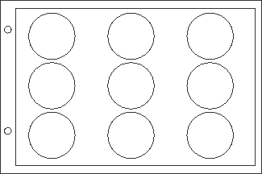

4- Pintamos el primer círculo con rojo. El de abajo con amarillo y el ultimo con azul.

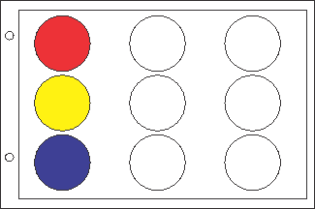

5- Reservamos esta hoja para la próxima actividad.

6- Detrás de la hoja colocamos los datos (Nombre. Año. Actividad N° 12).

**Aclaraciones:**

- Si el margen de la hoja no sale como te gustaría, no te preocupes, ten paciencia, vamos a seguir practicando en las próximas actividades.

- No es necesario agregar agua a la témpera, solo si se encuentra muy espesa.

- LAVAR muy bien el pincel cada vez que se cambia de color.

- Puedes poner con cuidado la pintura directamente sobre cada círculo (no hace falta usar mezclador o plato para apoyar la tempera).

- Si la pintura sale de los bordes del círculo, después los podemos corregir.

- Los espacios que quedaron sin pintar los vamos a trabajar en la próxima actividad.



Familia, al finalizar, sacar una foto de esta actividad y enviarla al mail [artesvisualesvanesa@gmail.com](mailto:artesvisualesvanesa@gmail.com)

REGISTRO DE EVIDENCIA DE ARTES VISUALES

Las **evidencias significativas del proceso de aprendizaje** es el ejercicio de la retroalimentación que busca empoderar al estudiante para que él mismo identifique en sus procesos de aprendizaje cómo le está yendo. La **finalidad de este proceso** es que, al regresar a la escuela presencial, podamos retomar aprendizajes pendientes y profundizar los que fueron logrados. Es por ello que le pedimos a quien acompañe a nuestro estudiante, **enviar 1 foto de la actividad realizada el día de hoy** para tener un Registro de evidencia de la actividad realizada, como **archivo adjunto al correo electrónico de su Seño Vanesa**. En **asunto** escribir nombre, apellido y grado. Agradecemos su colaboración.

[artesvisualesvanesa@gmail.com](mailto:artesvisualesvanesa@gmail.com)

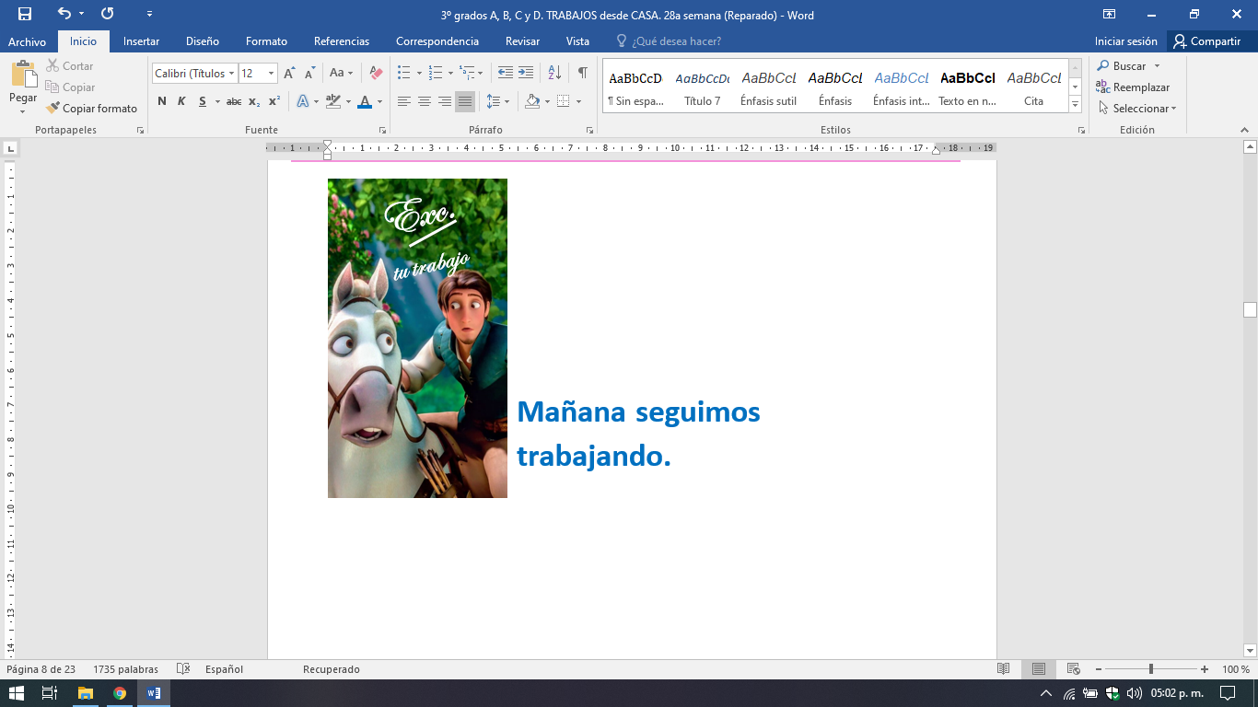

**CLASES MIÉRCOLES 14 DE OCTUBRE DE 2.020**

Escribir la fecha en la carpeta. Puedes escribir los títulos y las actividades con lapicera azul en todos los espacios curriculares. Puedes utilizar lapicera de color para escribir palabras destacadas con color. La resolución de las actividades escríbelas con lápiz. **Subrayar con regla los títulos.** Si tienes la impresión, recorta las imágenes y pégalas en la carpeta.

**ESPACIO CURRICULAR: LENGUA**

**RECUERDA QUE EN ESTE ESPACIO CURRICULAR ESCRIBES CON LETRA CURSIVA.**

**RECORDAMOS LO TRABAJADO LA SEMANA PASADA: SEPARACIÓN DE SÍLABAS Y CLASIFICACIÓN SEGÚN LA CANTIDAD DE SÍLABAS.**

**¡Aro, aro, aro… ¡Estas palabras se desarmaron!**

1. Escribe cada palabra en la guitarra que corresponde. Ten en cuenta la cantidad de casilleros que hay en cada guitarra.

RECUERDA: NO ES NECESARIO IMPRIMIR, SE PUEDE DIBUJAR.

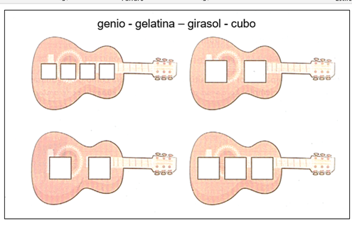

2. Luego de completar cada casillero con las sílabas, cuenta cada una y clasifícalas en: BISÌLABA, TRISÌLABA Y POLISÌLABA.

**genio:**

**gelatina:**

**girasol:**

**cubo:**

**PIRÁMIDES DE PALABRAS.**

2. Ordena las sílabas en cada pirámide para leer tres palabras. OBSERVA EL EJEMPLO.

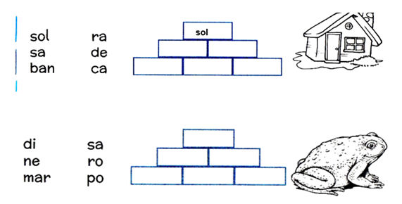

3. Clasifica las palabras del ejercicio anterior en el siguiente cuadro.

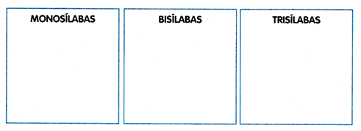

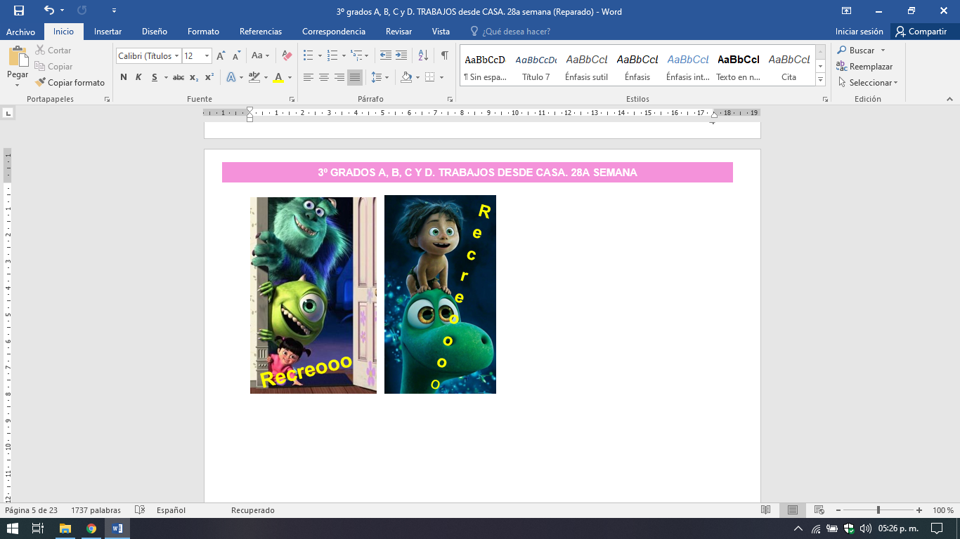

**ESPACIOS CURRICULARES: CIENCIAS NATURALES**

**RECUERDA QUE EN ESTE ESPACIO CURRICULAR ESCRIBES CON LETRA CURSIVA.**

**Clasificación de los animales según su comportamiento.**

Según su comportamiento los animales se clasifican en **domésticos** y **salvajes**.

Los **animales domésticos** pueden vivir en casas o en una granja y son cuidados y alimentados por las personas.

 GATO Y PERRO

Los **animales salvajes** no han sido domesticados por las personas, con lo que muestran su comportamiento natural. Algunos de ellos viven en cautiverio, en zoológicos o acuarios.

Ejemplo: puma, serpiente, cóndor.

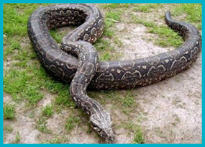BOA CONSTRICTORA LAMPALAGUA

**Escribe el nombre de los animales en los recuadros según sean SALVAJES o DOMÈSTICOS.**

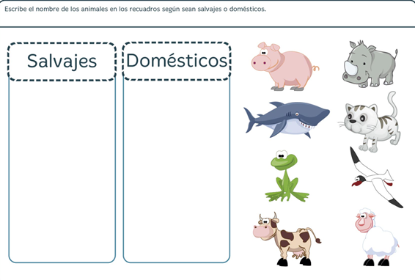

**Recordar:**



Ya aprendimos un montón.

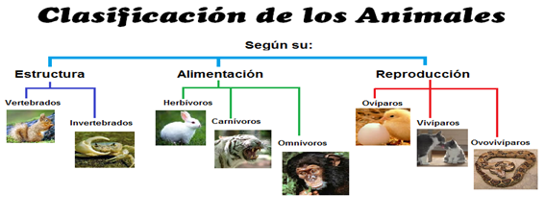



**CLASES JUEVES 15 DE OCTUBRE DE 2.020**

Escribir la fecha en la carpeta. Puedes escribir los títulos y las actividades con lapicera azul en todos los espacios curriculares. Puedes utilizar lapicera de color para escribir palabras destacadas con color. La resolución de las actividades escríbelas con lápiz. **Subrayar con regla los títulos.** Si tienes la impresión, recorta las imágenes y pégalas en la carpeta.

**ESPACIO CURRICULAR: MATEMÁTICA**

**RECUERDA QUE EN ESTE ESPACIO CURRICULAR ESCRIBES CON LETRA IMPRENTA MINÚSCULA.**

**Realiza las cuentas en la carpeta y escribe su resultado con números.**

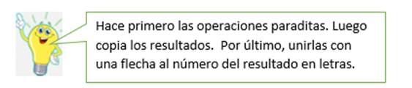

Uní el resultado con su nombre en letras.

1.456 + 2.450 = ………………. Cuatro mil setecientos dieciséis

5.953 – 3.628 = ……………………. Nueve

786 x 6 = ………………. Tres mil novecientos seis

72 : 8 = …………………… Dos mil trescientos veinticinco

Las tablas. Pinta el resultado correcto.

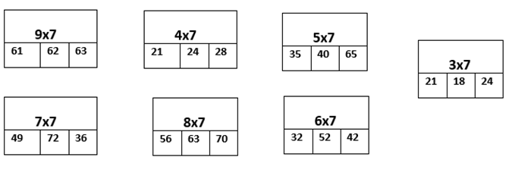

**Compras tecnológicas.**

Bautista fue de compras y en su billetera tiene este dinero.

4 billetes de $1.000, 2 billetes de $500 y 3 billetes de $100.

¿Qué se comprará?

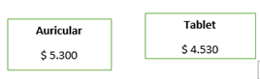

**Respuesta:**

Si se compra los dos productos ¿Cuántos gastaría?

Respuesta

* Realiza la página 24 del libro. De compras. ANEXO

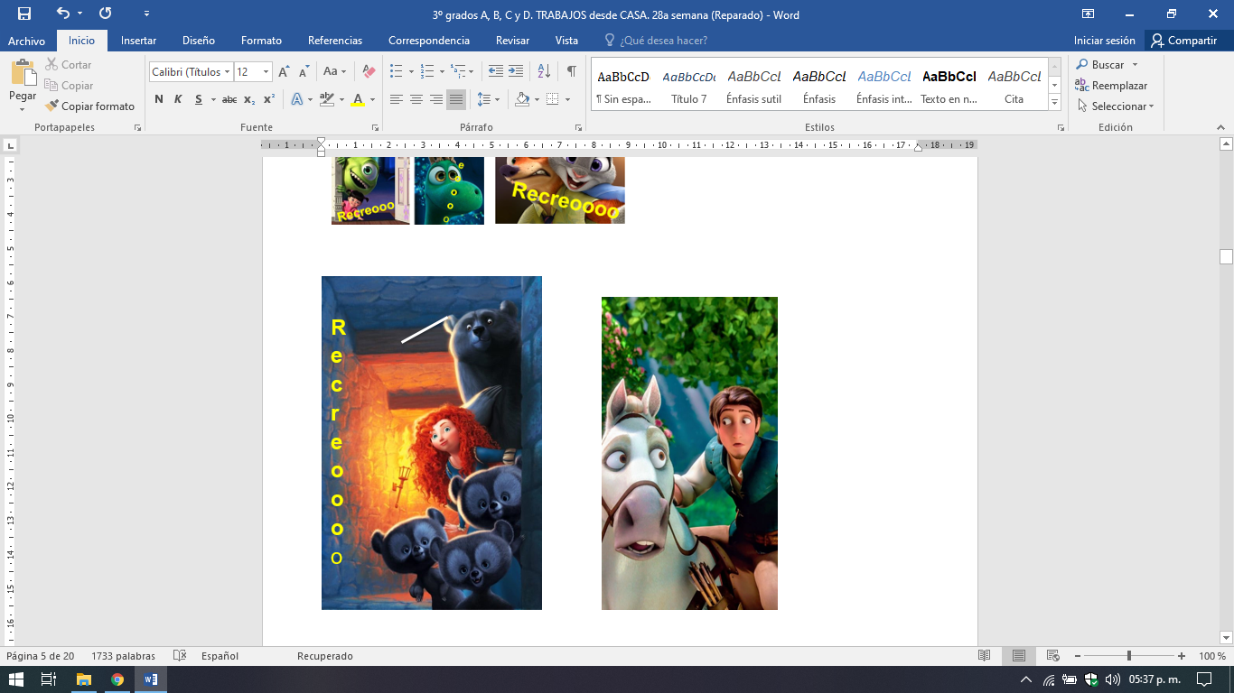

**ESPACIO CURRICULAR: LENGUA**

**RECUERDA QUE EN ESTE ESPACIO CURRICULAR ESCRIBES CON LETRA CURSIVA.**

**APRENDEMOS UN POQUITO MÁS…**

**PRESTAMOS ATENCIÓN:**

TODAS LAS PALABRAS ESTÁN FORMADAS POR SÍLABAS (UNA SÍLABA, DOS SÍLABAS, TRES SÍLABAS, CUATRO O MÁS SÍLABAS), LAS SEPARAMOS UTILIZANDO LAS PALMAS DE LAS MANOS. CUANDO LAS SEPARAMOS EN SÍLABAS, HAY UNA QUE SUENA MÁS FUERTE. A ESA SÍLABA LA LLAMAMOS: **SÍLABA TÓNICA.**

**VEAMOS UN EJEMPLO:**



**SI SEPARAMOS LA PALABRA MARIPOSA UTILIZANDO LAS MANOS NOS DAREMOS CUENTA QUE LA MAYOR FUERZA SE COLOCA EN LA SÍLABA PO.**

* OBSERVA EL SIGUIENTE EJEMPLO: EN LA PALABRA BIBLIOTECA LA SÍLABA TÓNICA (MÁS FUERTE) ES LA SÍLABA **TE**.



LA SEÑO TE ENVIARÁ UN VIDEO EXPLICANDO SOBRE ESTE TEMA PARA QUE TE AYUDE A COMPRENDERLO MÁS.

**¡A EJERCITAR!**

1. Separa en sílabas las siguientes palabras y pinta el casillero de la sílaba que suena con más fuerza.

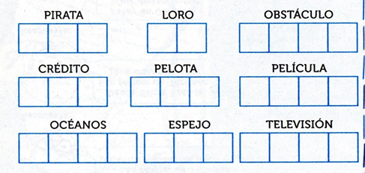

¡MUY IMPORTANTE! LA SÍLABA QUE TIENE EL ACENTO ES LA SÍLABA TÓNICA, POR EJEMPLO: CRÉDITO.

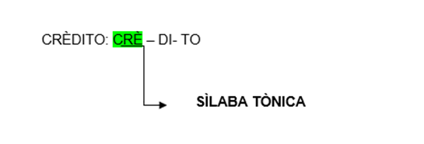

**PRESTA MUCHA ATENCIÓN:**

**EL ACENTO QUE VEMOS (ACENTO ORTOGRÁFICO) HACE QUE ESA SÍLABA SUENE CON MÁS FUERZA Y SEA LA SÍLABA TÓNICA. EN ALGUNAS PALABRAS EL ACENTO SE VE Y EN OTRAS NO, PERO RECUERDA QUE TODAS LAS PALABRAS TIENEN UNA SOLA SÍLABA TÓNICA.**

2. Escribe cada palabra en su casillero. Tené en cuenta que las casillas sombreadas corresponden a la sílaba tónica.

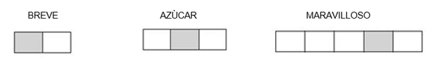



**CLASES VIERNES 16 DE OCTUBRE DE 2.020**

Escribir la fecha en la carpeta. Puedes escribir los títulos y las actividades con lapicera azul en todos los espacios curriculares. Puedes utilizar lapicera de color para escribir palabras destacadas con color. La resolución de las actividades escríbelas con lápiz. **Subrayar con regla los títulos.** Si tienes la impresión, recorta las imágenes y pégalas en la carpeta.

**ESPACIO CURRICULAR: CIENCIAS NATURALES**

**RECUERDA QUE EN ESTE ESPACIO CURRICULAR ESCRIBES CON LETRA CURSIVA.**

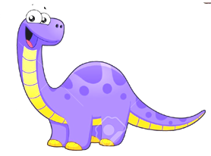**Animales extinguidos**

Trabajamos en las páginas 190, 191(sólo para leer la información) ANEXO

Busca en el diccionario.

Fósiles:

Extinguieron:

Paleontólogos:

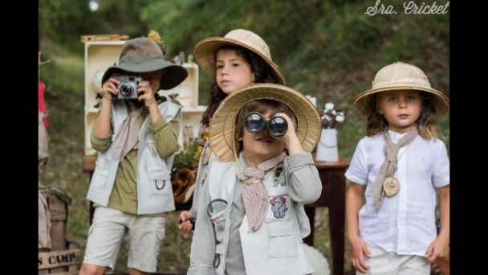¡A investigar!

1. Busca información sobre en qué trabajan los paleontólogos y que herramientas usan.
2. Realiza una lista de libros y películas que conozcas sobre los dinosaurios.
3. Realiza la ficha 18 ANEXO
4. Dibuja dinosaurios. Si deseas, realiza un dinosaurio con alguna técnica plástica.

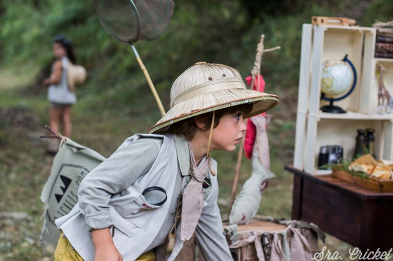

**Para saber más.**

1. Mira este trabajo de investigación de un paleontólogo argentino:

<https://www.youtube.com/watch?v=Ja7Ywb70qOc>

1. **Si tenés ganas de seguir investigando más y relacionar todo con los incendios de nuestras sierras, te dejo las siguientes actividades que puedes realizar:**

* Lee en la pág. 180 ANEXO
* wttps:/www.vidasilvestre.org.ar/nuestro_trabajo/que_hacemos/nuestra_solucion/cambiar_forma_vivimos/conducta_responsable/bosques/yaguarete/conociendo/
* Y una historia superlinda, UNA LEYENDA … **www.pakapaka.gob.ar/videos/100536**

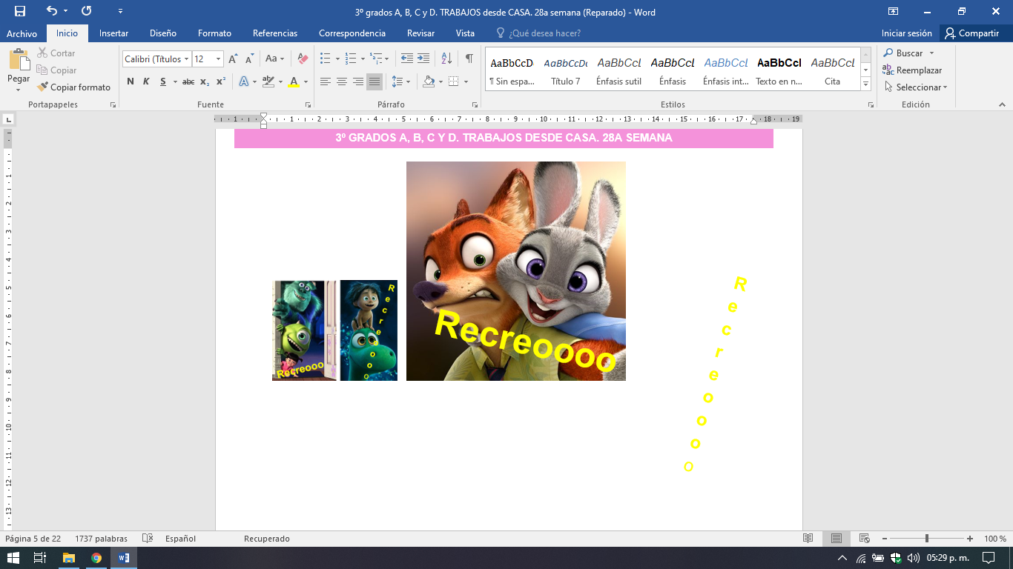

**ESPACIO CURRICULAR: EDUCACIÓN FÍSICA**

**GIMNASIA**

La gimnasia es una actividad física destinada al fortalecimiento y mantenimiento de una buena forma física a través de un conjunto de ejercicios establecidos.

Hoy la gimnasia tiene varias modalidades y puede practicarse tanto por placer como con fines competitivos, educativos e incluso terapéuticos (este último especialmente diseñado para tratamientos de [salud](https://concepto.de/salud-segun-la-oms/)).

Beneficios de la gimnasia

Como todos los deportes, es altamente beneficioso para la salud, pero también debido al tipo de disciplina, se desarrollan otras habilidades como la elasticidad, la [rapidez](https://concepto.de/rapidez/), mejora la capacidad de reacción, mejora los reflejos, permite tener más coordinación, hay mayor control corporal que en otros [deportes](https://concepto.de/deporte/), ayuda a fortalecer la musculación y articulación, entre otras muchas ventajas.

Actividades:

Para entrar en calor saltaremos la soga aproximadamente 5 minutos, saltaremos 30 con descanso de 30 segundos.

1. Realizaremos la plancha, realizando 5 repeticiones de 15 cada uno. Con descanso de 20 segundos. Se puede realizar apoyando los codos o con brazos extendidos apoyando las manos (Dependiendo de la estabilidad de cada niño).

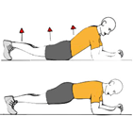 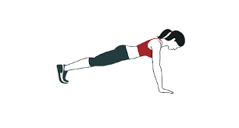

2- Flexiones de tronco con apoyo de rodilla 5 repeticiones con descanso de 20 segundos entre repeticiones.

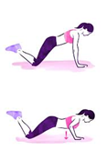

3- Sentadillas realizo 5 repeticiones con 20 segundos de descanso entre repeticiones.

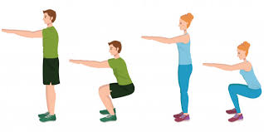

Para finalizar realizaremos los siguientes ejercicios con bastón repitiendo cada ejercicio 5 veces.

Ejercicio 1 Ejercicio 2 Ejercicio 3

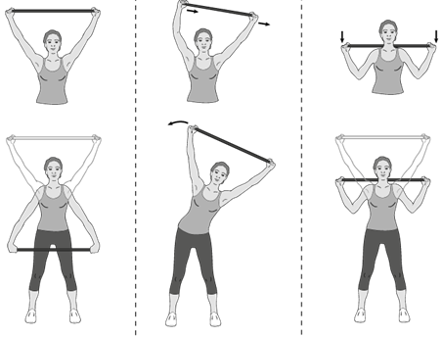

*Tratar de realizar estos ejercicios 3 veces por semana para su propio bienestar.

**¡Hasta el lunes!**

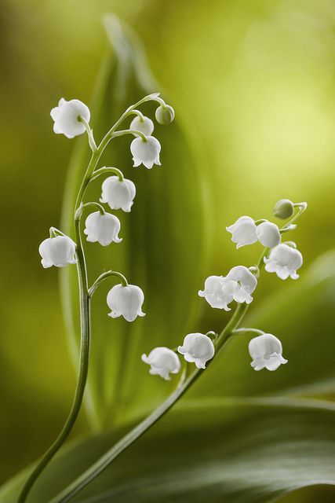

**Gracias**

**por tu apoyo desde casa**

**Bendecido**

**fin de semana en familia**

Anexo

Matemática. Pág. 24.

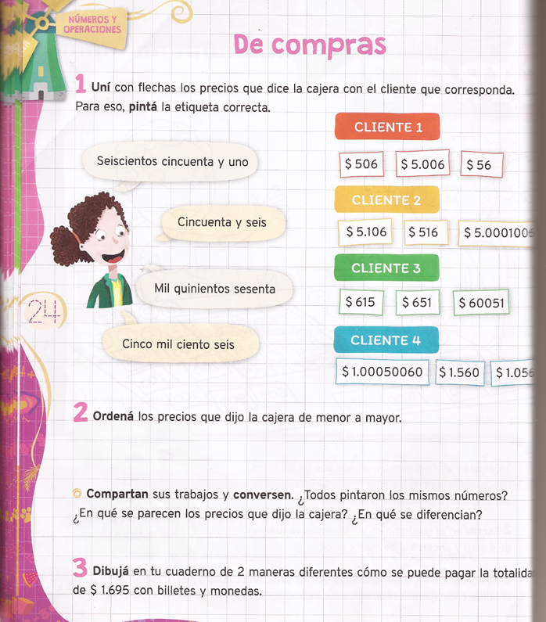

Cs. Naturales. Pág. 190 y 191. Ficha 18. Pág. 180.



